NOMBRE: Julian David Cruz Alzate

**Caso de negocio**: En la página de Choucair Testing, se requiere realizar las pruebas de la sección de “Empleos”. Las pruebas deben verificar diferentes atributos de calidad.

Usted es responsable de las pruebas por ende le piden que las realice. A continuación, se muestran los criterios a cumplir:

Ruta de la aplicación: <https://www.choucairtesting.com/>

1. **Criterios tácticos:**
2. Determine que debe probar (Para esto puede explorar la sección como guste y parta de la condición de que existen errores) para asegurar que se cumple con el mínimo de calidad.
3. Considere la creación de casos de prueba. (Considerar pasos si es necesario)
4. Clasifique que casos son automatizables y no automatizables.
5. Indique si existen precondiciones para ejecutar los casos de prueba.
6. Estadísticas de prueba (Describa la conclusión de un indicador que defina)
7. Sugiera mejoras al módulo probado
8. **Criterios técnicos:**
9. Realice la automatización de los casos que seleccionó como automatizables. (Libertad de usar la herramienta o framework que sea necesaria, ejemplo selenium, serenityBDD, cucumber, jbehave, nigthwatch, serenityjs u otro).
   * Guía de ejemplo
     + Lenguaje: Java
     + Tipo de proyecto: Maven o Gradle
     + Framework de ejecución: Junit
     + Framework de pruebas: Selenium
     + Driver o navegador: Chrome
     + Arquetipo: Page Object Model
     + Ejecución: Cucumber o junit.
10. Realice la ejecución de lo automatizado.
11. **Agilismo**
12. De las sugerencias de mejora propuestas, liste que historias de usuario plantearía con sus respectivos criterios de aceptación.
13. Del punto anterior liste que tareas de prueba y de desarrollo sugiere.
14. **Plus**
15. Colocar el código automatizado en github y enviarlo.
16. Plasmar los casos de prueba manuales junto con los automatizados sobre la automatización.

**Restricciones:**

* Ninguna

Quiere decir que puede consultar toda la información que sea necesaria, otra opción es preguntar las dudas que tenga a personas conocidas.

SOLUCIÓN

1. **Criterios tácticos:**
2. Estadísticas de prueba (Describa la conclusión de un indicador que defina)

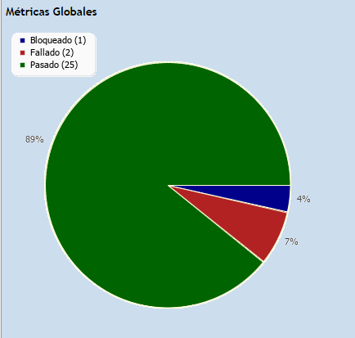

1. Sugiera mejoras al módulo probado

* Se recomienda el uso debido de los tooltips cómo ayuda visual para el usuario.
* Geo localización como filtro automático de búsqueda de empleo.
* Filtro de empleos por perfil del candidato